Анкета животного без владельца от 03.04.2025 г.

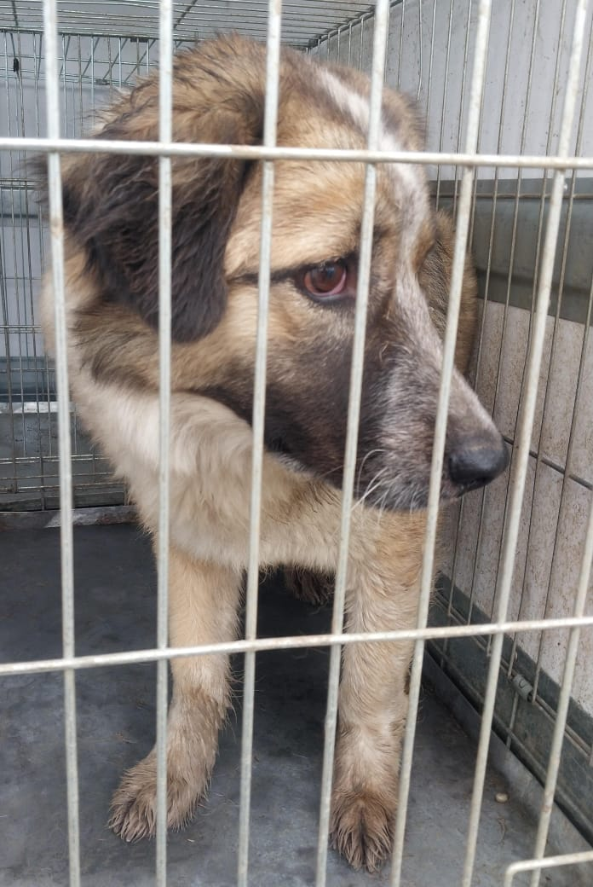 | Дата отлова, место (район, улица) | 03.04.2025 г.  Г.Ставрополь, Кавказский тракт,112/1
 | Вид, пол животного | Сука
 | Окрас животного | Рыжая
 | Инд. номер/маркировка животного
 | Дата операции

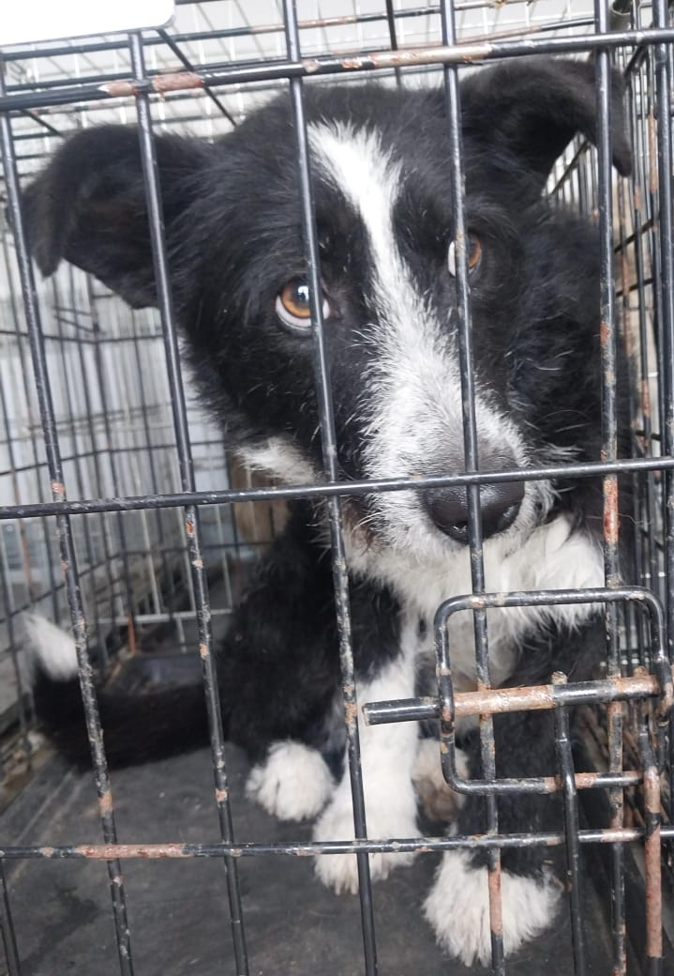 | Дата отлова, место (район, улица) | 03.04.2025 г.  г.Ставрополь, ул.Бруснева,5
 | Вид, пол животного | Кобель
 | Окрас животного | Черный с белым
 | Инд. номер/маркировка животного
 | Дата операции

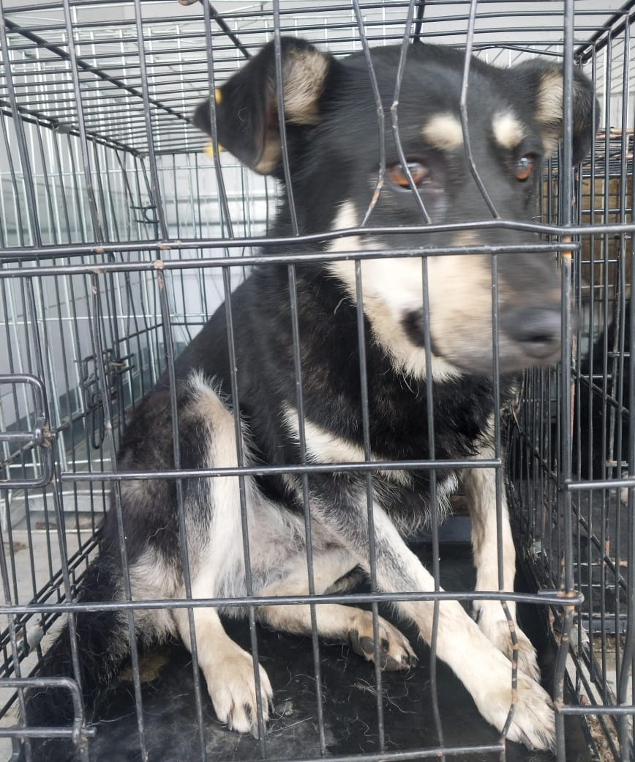 | Дата отлова, место (район, улица) | 03.04.2025 г.  г.Ставрополь, ул.Морозова, 103, 14 лицей
 | Вид, пол животного | Сука
 | Окрас животного | Черная с рыжим
 | Инд. номер/маркировка животного
 | Дата операции

